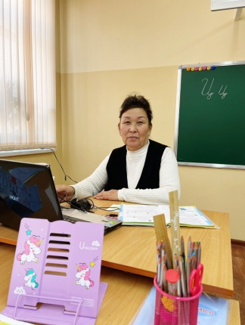**Түркістан облысы**

**Мақтаарал ауданы**

**Ж.Қалшораев ауылы**

**№54 ЖОМ орта мектебінің**

**Бастауыш сынып мұғалімі**

**Байдуллаева Гүлнар Абдухалыковна**

**Желтоқсан алауы - Тәуелсіздік бастауы!**

**Мақсаты:** Жерімізді, рәміздерімізді, Отанымызды қорғауға патриоттық сезімдерін ояту.Тәуелсіздік тұғырының биік шыңына жетелейтін оқиғаларға толы тарих беттеріне шолу жасау. «Ел ермен мақтанар, жер кенімен мақтанар» деген елімізді қорғап ер азаматтар, асыл ұрпақтар, тәрбиелі ұл-қыздар болуға тәрбиелеу.

**Көрнекілігі:** Қазақстан Республикасының рәміздері.

**Ұйымдастыру сәті:** Сәлеметсіздер ме ұстаздар,

қонақтар, оқушылар.

**1-жүргізуші:** Күміс күлкі әнге толы осы той,

Қуанышқа кенеледі тұла бой.

Шаттандырған баласымен бабасын,

Тәуелсіздік күні бүгін- ұлы той.

**2-жүргізуші:** Бүкіл қазақ елінде тойланып жатқан тәуелсіздік күніне арналған «Желтоқсан алауы- Тәуелсіздік бастауы» атты тәрбие сағатымызға қош келіпсіздер. Тәуелсіздік күні еліміздің барлық азаматтары үшін орны ерекше мереке деп білеміз.Тәуелсіздігіміз құтты болсын.

Қазақстан Республикасының «Гимні» орындалады.

**1-жүргізуші:** Осынау кең даланы көк найзаның ұшымен, Сом білектің күшімен қорғаған бабаларымыздың аманатын орындау үшін талай боздақтар жанкештілікке барған.

**2-жүргізуші:** Бұл тәрбие сағаты желтоқсан оқиғасына ,онда бейбіт ереуілге шыққан сонымен тарихта аты қалған желтоқсан көтерілісіне қатысқандар, онда қаза болғандардың рухына арналады.

**1-жүргізуші:**  Көрініс: **«Қайраттың бір күні »**

(Орындаушылар: Индира, Арнұр, Ернұр, Темірлан,Нұрдәулет) 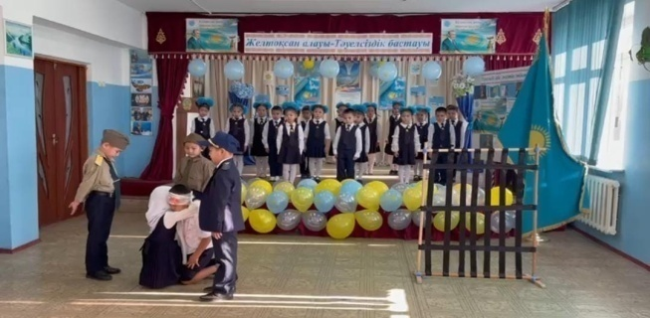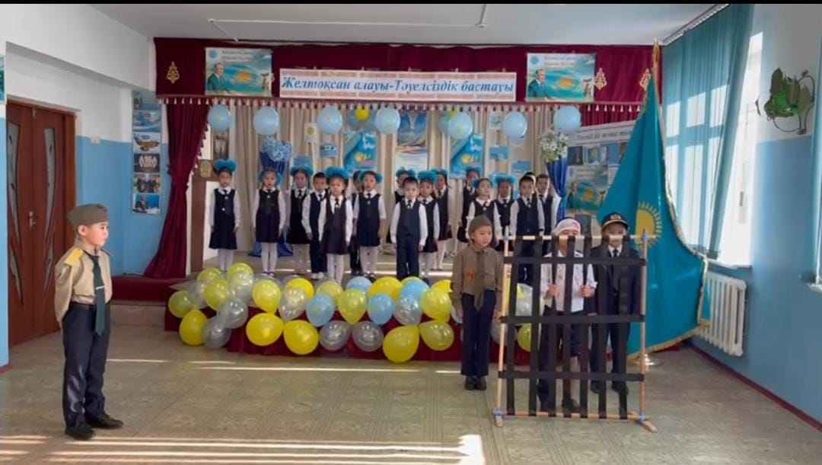

**2-жүргізуші:** Ән: **«Біз бақытты баламыз.»**

(Орындаушы Аяужан)

**1-жүргізуші:** Би**: «Тәуелсіздік таңы»**

(Інжу, Кәусар, Қарақат, Айбибі, Жадыра, Айсұлу, Раяна)

**2-жүргізуші:** Тәуелсіз Қазақстанның жетістіктеріне тоқталайық.

**2001 жылы** 16 желтоқсанад Қазақстан халқы Тәуелсіздіктің 10 жылдығын атап өтті.

**2006 жылыдың** қаңтарында мемлекетіміздің жаңа Әнұраны қабылданды.

**2009 жылы** Қазақстанда жалпы ұлттық халық санағы өтті.

**2011 жылы** Қазақстанда алғаш рет қысқы Азия ойындары өтті.

**2016 жылы** 16 желтоқсанда Қазақстанның өз алдына егеменді ел болып жарияланғанына 25 жыл толды.

**2017 жылы** Қазақстанда ЕХРО-2017 көрмесі ұйымдастырылды.

**2019 жыл** Қазақстан үшін тосын оқиғаларға толы болды. 19 наурызда Қазақстанның Тұңғыш Президенті Нұрсұлтан Назарбаев өкілеттілігін тоқтатты. 9 маусымда кезектен тыс сайлау өтіп, 70 пайыздан астам дауыс жинаған Қасым-Жомарт Тоқаев е Президенті болып сайланды. 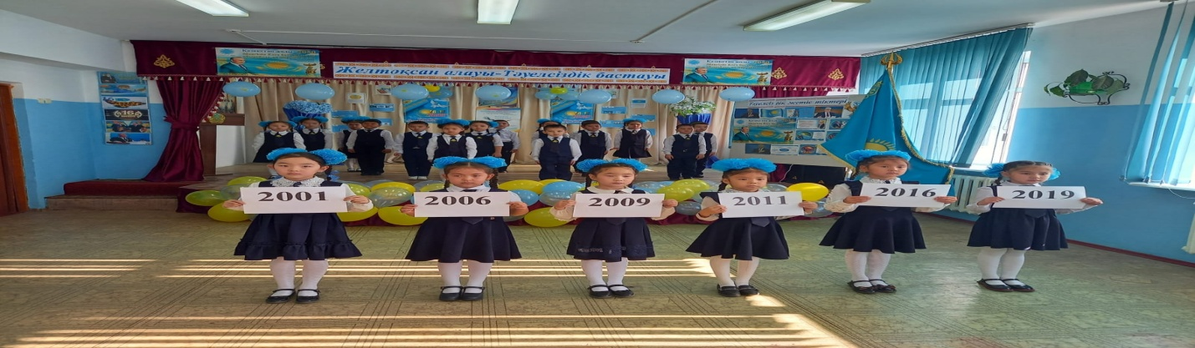

**1-жүргізуші:** Қазақстан қасиетті ұғым бұл,

Ей келешек жан тәніңмен ұғын, біл.

Он бір әріп не мағына береді,

Ал толғайық жеткенінше қызыл тіл.

**Т**- білдіреді теңдікті

**Ә**- әдептілік, әлдікті

**У**- уайымсыз увқытты

**Е**- егемендік елдікті

**Л**- дейді лағып лепірме

**С**- сенімділік секілді ең

**І**- ілтипат пен іззет қой

**З**- зиялылық тілек қой

**Д**- шақырады достыққа

**І**- ілім, білім сақтыққа

**К**- дейді күн боп көктегі

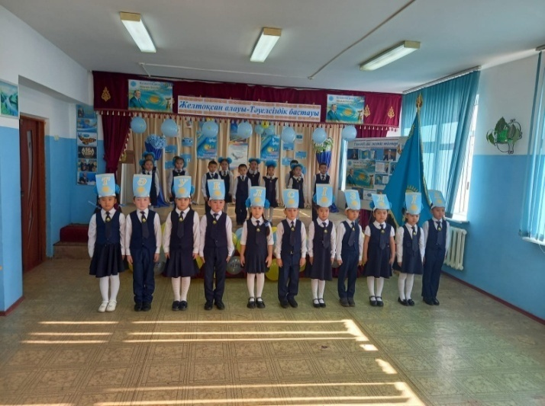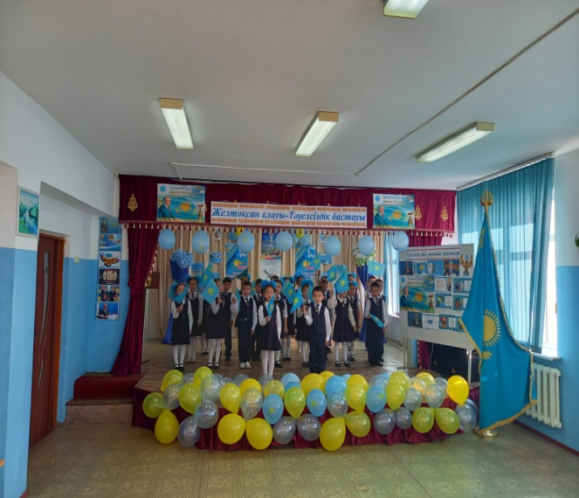

**2-жүргізуші:** Хор: **«Тәуелсіздік ел ұраны»**

**1-жүргізуші:** Болашақтың тірегі мына біздерміз.

« Ұяда не көрсең, ұшқанда соны ілерсің» деген сондықтан елімізді қорғаар ер азаматтар, тәрбиелі ұл-қыздар болып тәрбиеленейік.

**2-жүргізуші:** Сәби күлкісі мен ана мейрімінің сәні ешқашан бұзылмасын. Осымен Тәуелсіздіктің мерекесіне арналған

« Желтоқсан алауы- Тәуелсіздік бастауы» атты тәрбие сағатымызды аяқтаймыз.

**Бірге:** Келіп, бізбен бірге тамашалағандарыңыз үшін көп-көп рақмет.

Сау болыңыздар